Министерство цифрового развития, связи и массовых коммуникаций Российской Федерации
Федеральное государственное бюджетное образовательное учреждение высшего образования
«Санкт–петербургский государственный университет телекоммуникаций им. проф. М. А. Бонч–Бруевича»
(СПбГУТ)
Отчет
о научно–исследовательской работе
РАЗРАБОТКА ПРИЛОЖЕНИЯ МОДЕЛИРОВАНИЯ ПЕРВИЧНЫХ СЕТЕЙ СВЯЗИ
Доцент кафедры ССС, к. т. -н.,
секретарь ГЭК Лукин К. И.
подпись, дата
Исполнитель,
группа ИКТС–12 Максимов Д. А.
подпись, дата

Санкт–Петербург 2026

РЕФЕРАТ

Отчет 22 с., 7 рис., 2 табл., 1 листинг, 10 источников.
РАЗРАБОТКА ПРИЛОЖЕНИЯ МОДЕЛИРОВАНИЯ ПЕРВИЧНЫХ СЕТЕЙ СВЯЗИ.
Объектом исследования являются технологии построения первичных сетей связи на основе плотного волнового уплотнения (DWDM) и методы их инженерного расчета.
Цель работы – разработка приложения для моделирования DWDM–сетей с поддержкой расчета потерь, энергетического бюджета и автоматизированной расстановки оптических усилителей.
В результате работы реализовано настольное приложение с интерфейсом картографической визуализации, редактором узлов и волокон, трассировкой линий, созданием оптических каналов, назначением длин волн по сетке ITU–T, расчетом профиля мощности и бюджета, а также экспортом данных проекта в JSON и Excel.
Оглавление
РЕФЕРАТ 2
ТЕРМИНЫ И ОПРЕДЕЛЕНИЯ 4
ПЕРЕЧЕНЬ СОКРАЩЕНИЙ И ОБОЗНАЧЕНИЙ 5
ВВЕДЕНИЕ 6
1. ТЕХНОЛОГИЧЕСКИЕ ОСНОВЫ ПЕРВИЧНЫХ СЕТЕЙ СВЯЗИ И ФИЗИЧЕСКИЕ ОСНОВЫ DWDM–СЕТЕЙ 7
1.1 Первичные сети связи: определение и эволюция 7
1.2 Оптическое волокно и потери сигнала 8
1.3 Частотный план DWDM и сетка ITU–T 9
1.4 Оптическое усиление и энергетический бюджет 10
2. ФУНКЦИОНАЛ И РЕАЛИЗАЦИЯ ПРИЛОЖЕНИЯ ДЛЯ МОДЕЛИРОВАНИЯ DWDM–СЕТЕЙ 11
2.1 Архитектура и состав модулей 11
2.2 Пользовательский интерфейс и сценарий работы 12
2.3 Управление топологией и трассировка линий 13
2.4 DWDM–каналы и физические расчеты 14
2.5 Форматы данных и экспорт результатов 15
ЗАКЛЮЧЕНИЕ 16
СПИСОК ИСПОЛЬЗОВАННЫХ ИСТОЧНИКОВ 17
Приложение А 18
Приложение Б 21

ТЕРМИНЫ И ОПРЕДЕЛЕНИЯ

В настоящем отчете о НИР применяют следующие термины с соответствующими определениями:
Первичная сеть связи – транспортная инфраструктура, предназначенная для предоставления каналов передачи и групповых трактов вторичным сетям [2].
DWDM (Dense Wavelength Division Multiplexing) – технология плотного волнового уплотнения, позволяющая передавать множество оптических сигналов с разными длинами волн по одному волокну [1].
Оптический бюджет – разность между мощностью передатчика и чувствительностью приемника с учетом потерь в линии и эксплуатационного запаса [7].
EDFA (Erbium–Doped Fiber Amplifier) – волоконно–оптический усилитель, усиливающий сигнал без преобразования в электрический вид [3].
OSNR (Optical Signal–to–Noise Ratio) – отношение оптической мощности сигнала к мощности шума в полосе приема [7].

ПЕРЕЧЕНЬ СОКРАЩЕНИЙ И ОБОЗНАЧЕНИЙ

В настоящем отчете о НИР применяют следующие сокращения и обозначения:
ПСС – первичная сеть связи
DWDM – плотное волновое уплотнение (Dense Wavelength Division Multiplexing)
WDM – волновое уплотнение (Wavelength Division Multiplexing)
CWDM – грубое волновое уплотнение (Coarse Wavelength Division Multiplexing)
SDH – синхронная цифровая иерархия (Synchronous Digital Hierarchy)
OTN – оптическая транспортная сеть (Optical Transport Network)
ВОЛС – волоконно–оптическая линия связи
OSNR – отношение сигнал/шум (Optical Signal–to–Noise Ratio)
MUX/DEMUX – мультиплексор/демультиплексор
OADM – оптический добавочно–выделяющий мультиплексор
EDFA – эрбиевый волоконный усилитель
GUI – графический пользовательский интерфейс

ВВЕДЕНИЕ

Плотное волновое уплотнение (DWDM) является базовой технологией построения магистральных и региональных оптических сетей, позволяя существенно увеличить пропускную способность существующей волоконной инфраструктуры. Для инженерного проектирования таких систем требуется оценка оптических потерь, энергетического бюджета и размещения усилителей, а также проверка корректности частотного плана [1].
Актуальность работы определяется необходимостью создания доступных инструментов для моделирования DWDM–сетей, которые позволяют визуально проектировать топологию, рассчитывать параметры линий и быстро анализировать жизнеспособность создаваемых каналов.
Цель работы – разработка приложения для моделирования DWDM–сетей с поддержкой физического расчета, автоматизированной расстановки усилителей и визуализации результатов. Для достижения цели решены следующие задачи:
1) систематизированы физические основы расчета потерь и энергетического бюджета в ВОЛС;
2) реализованы модели узлов, волокон, каналов и оборудования;
3) разработаны алгоритмы назначения длин волн, расчета профиля мощности и оптического бюджета;
4) создан графический интерфейс с картой, таблицами и экспортом результатов;
5) обеспечена загрузка и сохранение проектов в форматах JSON и Excel.
Отчет состоит из двух глав. В первой главе рассматриваются физические основы DWDM–сетей и ключевые расчетные зависимости. Во второй главе описаны функциональность и архитектура разработанного приложения.

ТЕХНОЛОГИЧЕСКИЕ ОСНОВЫ ПЕРВИЧНЫХ СЕТЕЙ СВЯЗИ И ФИЗИЧЕСКИЕ ОСНОВЫ DWDM–СЕТЕЙ

В данной главе рассматриваются теоретические и физические аспекты, необходимые для понимания принципов построения и моделирования современных первичных сетей связи на основе технологии плотного волнового уплотнения (DWDM). Анализируется эволюция сетевых технологий, фундаментальные процессы в оптическом волокне, а также ключевые компоненты и проектные параметры DWDM–систем.

Первичные сети связи: определение и эволюция

Первичная сеть связи (ПСС) представляет собой совокупность тиражированных каналов передачи и сетевых трактов, организованных на основе систем коммутации, кроссовой коммутации или с помощью сетевых узлов. Ее основное назначение – предоставление стандартизированных каналов и трактов с заданными параметрами качества для построения вторичных сетей (телефонной, передачи данных, телевещания). Таким образом, ПСС выполняет функцию транспортной платформы более высокого уровня [2].
PDH (Plesiochronous Digital Hierarchy) – «плезиохронная» цифровая иерархия. Первый этап цифровизации, характеризующийся отсутствием полной синхронизации между узлами и сложностью выделения низкоскоростных потоков из высокоскоростных, что стало технологическим тупиком [2].
SDH/SONET (Synchronous Digital Hierarchy / Synchronous Optical Network) – «синхронная» иерархия. Стала золотым стандартом на десятилетия благодаря встроенным механизмам управления, контроля, защиты и восстановления. Использует синхронное мультиплексирование, что упрощает доступ к тракту [2].
OTN (Optical Transport Network) – следующая эволюционная ступень, представляющая собой «цифровой конверт» для транспортировки разнородных клиентских сигналов (Ethernet, SDH, Fibre Channel) по оптическим сетям. Обеспечивает более мощное исправление ошибок и лучше интегрируется с технологиями спектрального уплотнения [2].
Технологии спектрального уплотнения (WDM, DWDM, CWDM) – не являются альтернативой вышеперечисленным, а представляют собой физический уровень, многократно увеличивающий емкость одного оптического волокна. Именно на этом уровне реализуются современные высокоскоростные магистрали [1].
Современная архитектура ПСС представляет собой многоуровневую структуру, где на физическом уровне работает DWDM, создавая множество виртуальных «труб» (каналов, длин волн), по которым на транспортном уровне передаются потоки OTN или Ethernet напрямую [1].

Оптическое волокно и потери сигнала

Оптический сигнал в волокне подвергается затуханию вследствие поглощения и рассеяния, а также дополнительных потерь на сварках и разъемных соединениях. В инженерных расчетах суммарные потери линии представляют как сумму потерь в волокне и соединительных элементах с учетом эксплуатационного резерва [3,6].
Суммарное затухание участка можно оценить по выражению [8]:
$$A=L∙α+n_{сп}∙α_{сп}+n_{кр}∙α_{кр}+A_{рез}$$
где L – длина участка, α – затухание волокна (дБ/км), $n_{сп}$– число сварок, $α_{сп}$ – потери на одной сварке, $n_{кр}$ – число разъемных соединителей, $α_{кр}$– потери на одном разъеме, $A_{рез}$ – эксплуатационный резерв.
Число сварок часто определяется через строительную длину кабеля $L_{стр}:n_{сп}=целое\left(L/L_{с}тр\right)-1$. В приложении пользователь может задавать строительную длину, потери на сварках и разъемах, а также резерв линии, что позволяет адаптировать расчеты под реальный объект.
Тип волокна влияет на величину d. Для моделирования используются типовые значения затухания на длине волны 1550 нм (табл. 1) [3,5].
Таблица 1 – Типы волокон и расчетные значения затухания
Тип волокна | Затухание, дБ/км
G.652 | 0,22
G.653 | 0,25
G.654 | 0,19
G.655 | 0,21
G.656 | 0,22
G.657 | 0,22

На основании вычисленных потерь формируется профиль мощности вдоль трассы, что позволяет оценить необходимость усиления сигнала и контролировать минимальные уровни мощности.
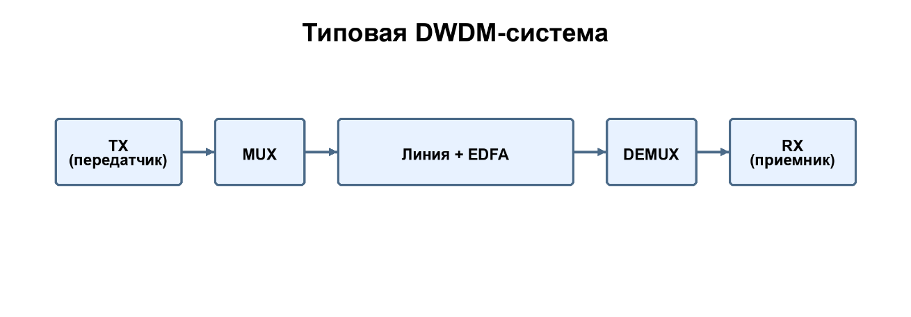
Рисунок 1 – Типовая схема DWDM–линии

Частотный план DWDM и сетка ITU–T

DWDM–системы используют стандартизованную сетку частот ITU–T. Базовая частота сетки C–band составляет 193,1 ТГц, а шаг между соседними каналами равен 100 или 50 ГГц. Соответствие частоты и длины волны определяется соотношением $f = c/λ$, где c – скорость света [4].
В приложении реализован модуль частотного плана, который назначает каналы по сетке ITU–T, контролирует допустимый диапазон C–band и проверяет отсутствие коллизий (совпадений длин волн) на одном маршруте.
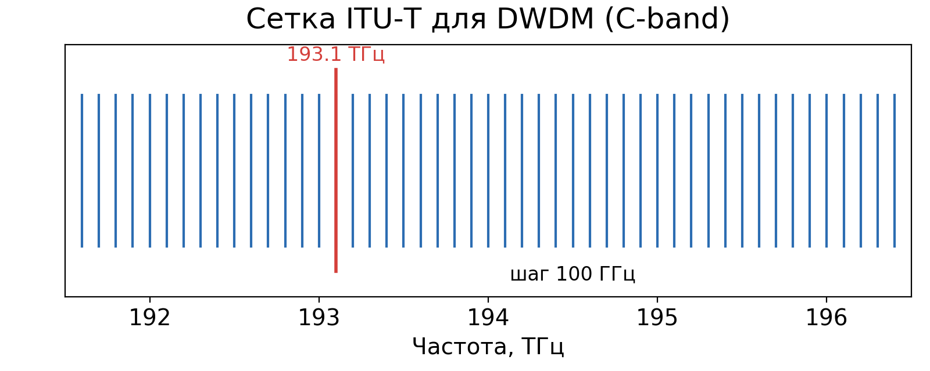
Рисунок 2 – Сетка ITU–T для DWDM (диапазон C–band)

Оптическое усиление и энергетический бюджет

На протяженных линиях уровень оптического сигнала снижается из–за суммарных потерь в волокне и соединениях. Для компенсации потерь используются волоконно–оптические усилители (EDFA), которые усиливают сигнал без перехода в электрическую область [3].
Энергетический бюджет канала описывает допустимые потери между передатчиком и приемником. В простейшей форме выполняется баланс мощности:
$$P_{rx}=P_{tx}-A+G_{Σ}-A_{вн}$$
где $P_{rx}$– мощность передатчика, A – суммарные потери линии, $G_{Σ}$ – суммарное усиление, $A_{вн}$ – вносимые потери оборудования. Запас по мощности определяется как $M = P_{rx}-S_{rx}$, где $S_{rx}$ – чувствительность приемника. Для устойчивой работы канала обычно требуется запас не менее 3 дБ [7].
В приложении автоматическая расстановка EDFA выполняется по порогу максимального затухания пролета. При превышении заданного порога в узле устанавливается усилитель, а профиль мощности пересчитывается. Такой подход позволяет быстро проверить работоспособность канала и определить ориентировочное количество усилителей.

ФУНКЦИОНАЛ И РЕАЛИЗАЦИЯ ПРИЛОЖЕНИЯ ДЛЯ МОДЕЛИРОВАНИЯ DWDM–СЕТЕЙ

Во второй главе представлены архитектура и функциональность разработанного приложения, реализующего расчет физических параметров DWDM–сетей и визуальное проектирование топологии.

Архитектура и состав модулей

Приложение реализовано на языке Python и имеет модульную структуру. Базовые сущности сети описаны в слое моделей (узлы, волокна, каналы, оборудование). На уровне расчетов выделены отдельные модули для вычисления затухания, оптического бюджета, частотного плана и автоматической расстановки усилителей. Управляющая логика и сценарии моделирования вынесены в менеджеры, а пользовательский интерфейс реализован на PyQt5 с картографическим отображением [9].
Такое разделение обеспечивает независимость расчетного ядра от интерфейса и упрощает дальнейшее расширение функционала.
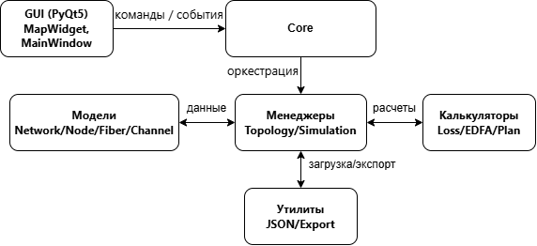
Рисунок 3 – Архитектура программных модулей приложения

Таблица 2 – Основные модули и их функции
Модули | Назначение
Core.Models | Модели сети: узлы, волокна, каналы, оборудование
Core.Calculators | Расчеты: затухание, бюджет мощности, частотный план, EDFA
Core.managers | Сценарии моделирования и управление топологией
Gui | Интерфейс, карта и таблицы
Utils | Импорт/экспорт проектов в JSON, Excel

Пользовательский интерфейс и сценарий работы

Главное окно приложения содержит интерактивную карту и набор вкладок управления. Основные вкладки: «Топология» (создание и редактирование узлов/волокон), «Трассировка» (построение трасс по дорогам или прямой линии), «Каналы» (создание DWDM–каналов и физические расчеты), «Таблица» (подробный расчет параметров линии) и «Файлы» (загрузка/сохранение проектов и экспорт).
Типовой сценарий работы включает: размещение узлов на карте, соединение их волокнами, трассировку линий, создание оптических каналов между выбранными узлами, назначение длин волн по сетке ITU–T, автоматическую расстановку EDFA и расчет бюджета мощности. Результаты отображаются в таблицах и могут быть экспортированы.
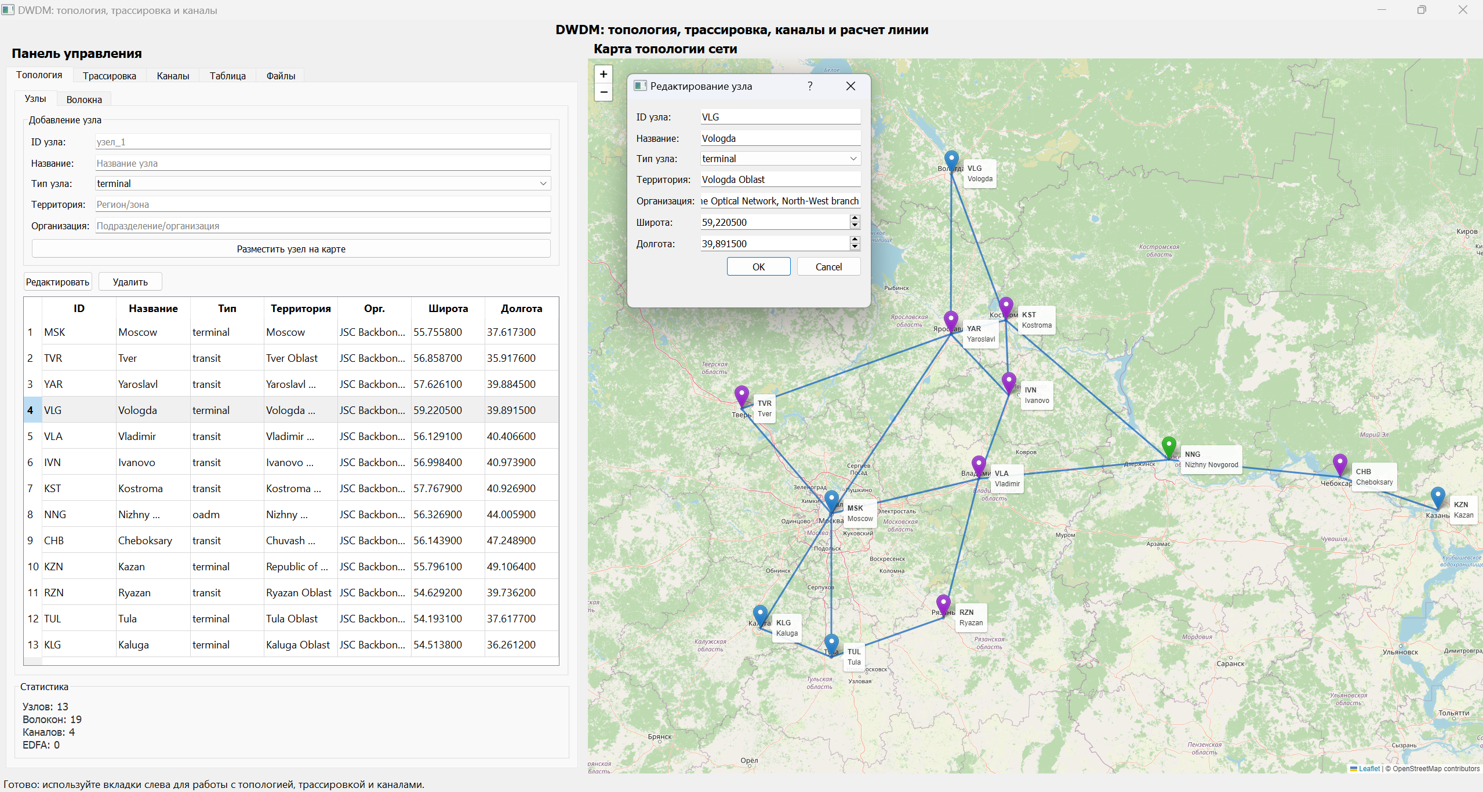
Рисунок 4 – Интерфейс приложения

Управление топологией и трассировка линий

В разделе управления топологией пользователь задает параметры узла (ID, название, тип, координаты, принадлежность к территории и организации), а также может редактировать или удалять ранее созданные узлы.
Волокна создаются между выбранными узлами с указанием типа волокна и параметров потерь: длины строительной катушки, потерь сварок, потерь разъемов и резерва по затуханию. Эти значения используются в расчете суммарных потерь линии [8].
Для геометрического расчета длины используется формула Хаверсина, обеспечивающая корректную оценку расстояния между координатами на сфере.
Трассировка линии выполняется либо по дорожной сети (через OSRM), либо по прямой. При трассировке по дорогам формируется массив точек маршрута, а длина линии пересчитывается по геометрии трассы как сумма участков.
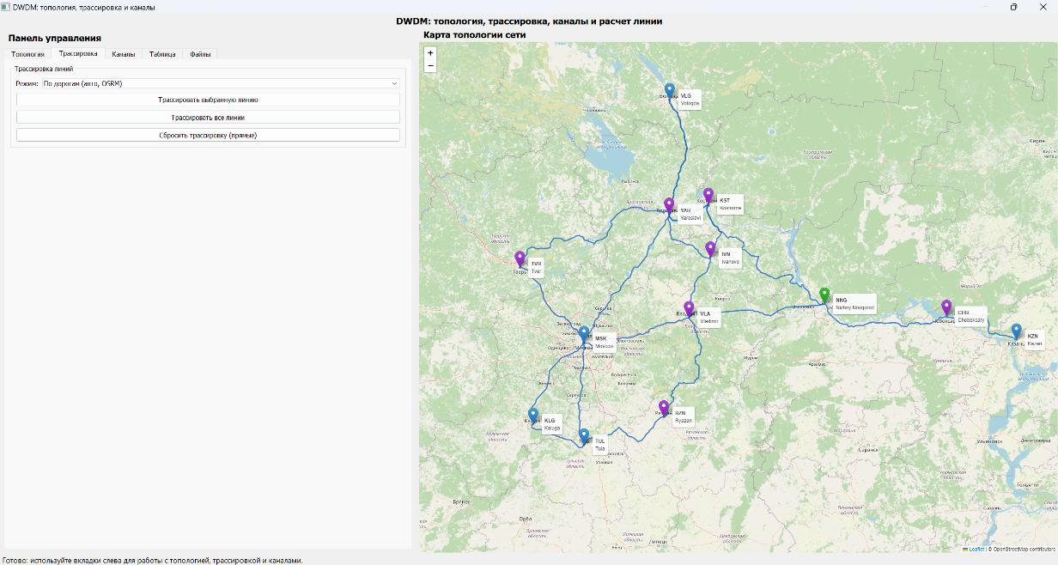
Рисунок 5 – Пример трассировки линий на карте топологии
Таблица «Сварки и коннекторы» предоставляет детализированную информацию о местах потерь и позволяет визуально контролировать, как параметры кабеля и строительной длины влияют на суммарное затухание.

DWDM–каналы и физические расчеты

Подсистема DWDM–каналов обеспечивает создание каналов между выбранными узлами с заданием длины волны, скорости, мощности передатчика и энергетического запаса аппаратуры. Каналы могут быть автоматически распределены по сетке ITU–T, что гарантирует соблюдение частотного плана и отсутствие коллизий на одном маршруте [4].
Алгоритм автоматической расстановки EDFA размещает усилители в узлах, где накопленные потери превышают заданный порог. Далее рассчитывается профиль мощности вдоль маршрута, что позволяет определить минимальные уровни мощности и итоговый запас по бюджету.
Результаты физического расчета выводятся в таблице каналов и профиле мощности. Для каждого канала доступны значения потерь, мощности на входе приемника и запаса, а также признак валидности канала (при запасе ≥ 3 дБ).
На рисунке показан пример интерфейса подсистемы каналов с отображением трассы, установленных усилителей и рассчитанного профиля мощности выбранного канала.
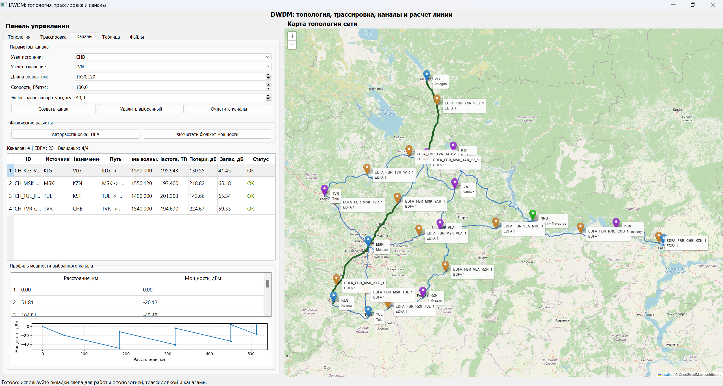
Рисунок 6 – Пример подсистемы каналов, установленных усилителей и рассчитанного профиля мощности

Форматы данных и экспорт результатов

Проект хранится в формате JSON и включает списки узлов, волокон, каналов и оборудования. При загрузке выполняется валидация ссылочной целостности (существование узлов, корректность маршрутов и параметров), что позволяет избежать ошибок моделирования. Ознакомиться с примером проекта в формате JSON можно по Приложению А.
Для отчетности реализован экспорт таблиц в Excel. Это дает возможность применять результаты расчета в дипломных и проектных работах, а также выполнять дальнейшую обработку данных во внешних инструментах.
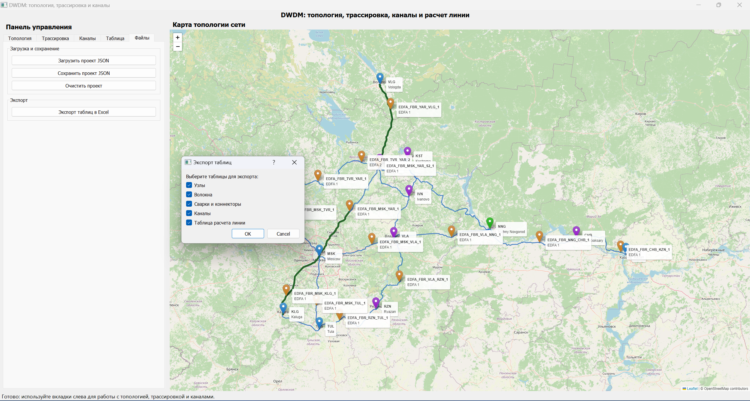
Рисунок 7 – Пример экспорта проекта в Excel

Отдельная вкладка «Таблица» формирует расширенный набор расчетных параметров линии (длины, потери, число участков, сравнение с энергетическим запасом). Таблица повторяет структуру инженерных методик расчета и служит источником для формализованных отчетов. Ознакомиться с ней можно по Приложению Б.

ЗАКЛЮЧЕНИЕ

В ходе работы разработано приложение для моделирования DWDM–сетей, включающее визуальное проектирование топологии, трассировку линий, создание оптических каналов, назначение длин волн и расчет оптического бюджета. Реализованы алгоритмы оценки потерь и автоматической расстановки усилителей, а также экспорт результатов в удобные форматы.
Практическая значимость разработки заключается в возможности быстрого инженерного анализа работоспособности оптических каналов и в удобной визуализации параметров сети.
В дальнейшем планируется расширение функционала: включение режимов автопостроения сетки, добавление моделей OSNR и дисперсии, а также развитие отчетных форм и средств визуализации.

СПИСОК ИСПОЛЬЗОВАННЫХ ИСТОЧНИКОВ

- Былина М.С., Глаголев С.Ф., Хаджаев М.С. Перспективные оптические
- инфокоммуникационные технологии. Эволюция, современное состояние и перспективы развития оптических волокон. [Электронный ресурс]: учебное пособие. - СПб.: СПбГУТ, 2023. - 99 с.
- Гольдштейн, Б. С. Сети связи: учебник для вузов / Б. С. Гольдштейн. – Санкт–Петербург: БХВ–Петербург, 2010. – 400 с.
- Слепов, Н. Н. Современные технологии волоконно–оптических телекоммуникационных систем / Н. Н. Слепов. – Москва: Солон–Пресс, 2016. – 320 с.
- ITU–T Recommendation G.694.1. Spectral grids for WDM applications: DWDM frequency grid. – Текст: электронный // International Telecommunication Union. – URL: https://www.itu.int (дата обращения: 13.03.2026).
- ITU–T Recommendation G.652. Characteristics of a single–mode optical fibre and cable. – Текст: электронный // International Telecommunication Union. – URL: https://www.itu.int (дата обращения: 13.03.2026).
- Генрих, И. Волоконно–оптическая техника: история, основы, применение / И. Генрих, М. Штарк. – Москва: Техносфера, 2011. – 368 с.
- Agrawal, G. P. Fiber–Optic Communication Systems / G. P. Agrawal. – 4th ed. – New York: John Wiley & Sons, 2010. – 530 p.
- РД 45.047–99. Техническая эксплуатация волоконно–оптических линий передачи. Основные положения. – Москва, 1999.
- Python: официальный сайт языка программирования. – Текст: электронный. – URL: https://www.python.org (дата обращения: 13.03.2026).

Приложение А
(справочное)
Листинг 1 – Конфигурация проекта в формате JSON
{
"name": "DWDM Physical Variant 11 – Compact (5 nodes)",
"nodes": [
{
"name": "Moscow",
"node_type": "terminal",
"latitude": 55.7558,
"longitude": 37.6173,
"territory": "Moscow",
"organization": "JSC Backbone Optical Network, Moscow hub",
"node_id": "MSK"
},
{
"name": "Tver",
"node_type": "transit",
"latitude": 56.8587,
"longitude": 35.9176,
"territory": "Tver Oblast",
"organization": "JSC Backbone Optical Network, Upper Volga branch",
"node_id": "TVR"
},
{
"name": "Yaroslavl",
"node_type": "transit",
"latitude": 57.6261,
"longitude": 39.8845,
"territory": "Yaroslavl Oblast",
"organization": "JSC Backbone Optical Network, Upper Volga branch",
"node_id": "YAR"
},
{
"name": "Ivanovo",
"node_type": "transit",
"latitude": 56.9984,
"longitude": 40.9739,
"territory": "Ivanovo Oblast",
"organization": "JSC Backbone Optical Network, Upper Volga branch",
"node_id": "IVN"
},
{
"name": "Vladimir",
"node_type": "transit",
"latitude": 56.1291,
"longitude": 40.4066,
"territory": "Vladimir Oblast",
"organization": "JSC Backbone Optical Network, Central branch",
"node_id": "VLA"
}
],
"line_channel": {
"fiber_type": "G.655",
"attenuation_db_per_km": 0.22,
"splice_interval_km": 25.0,
"splice_losses_db": 0.02,
"connector_losses_db": 0.35,
"line_reserve_db": 8.0,
"trace_mode": "roads",
"wavelength_nm": 1550.12,
"bitrate_gbps": 100.0,
"tx_power_dbm": 0.0,
"rx_sensitivity_dbm": –40.0,
"energy_budget_db": 40.0
},
"fibers": [
{
"fiber_id": "FBR_MSK_TVR",
"source_node_id": "MSK",
"target_node_id": "TVR",
"length_km": 161.34,
"fiber_type": "G.652",
"attenuation_db_per_km": 0.22,
"splice_losses_db": 0.02,
"splice_interval_km": 25.0,
"connector_losses_db": 0.35,
"line_reserve_db": 8.0,
"route_points": []
},
{
"fiber_id": "FBR_TVR_YAR",
"source_node_id": "TVR",
"target_node_id": "YAR",
"length_km": 253.42,
"fiber_type": "G.652",
"attenuation_db_per_km": 0.22,
"splice_losses_db": 0.02,
"splice_interval_km": 25.0,
"connector_losses_db": 0.35,
"line_reserve_db": 8.0,
"route_points": []
},
{
"fiber_id": "FBR_YAR_IVN",
"source_node_id": "YAR",
"target_node_id": "IVN",
"length_km": 95.66,
"fiber_type": "G.652",
"attenuation_db_per_km": 0.22,
"splice_losses_db": 0.02,
"splice_interval_km": 25.0,
"connector_losses_db": 0.35,
"line_reserve_db": 8.0,
"route_points": []
},
{
"fiber_id": "FBR_IVN_VLA",
"source_node_id": "IVN",
"target_node_id": "VLA",
"length_km": 102.72,
"fiber_type": "G.652",
"attenuation_db_per_km": 0.22,
"splice_losses_db": 0.02,
"splice_interval_km": 25.0,
"connector_losses_db": 0.35,
"line_reserve_db": 8.0,
"route_points": []
}
],
"channels": [
{
"channel_id": "CH_MSK_VLA_100G",
"wavelength_nm": 1550.12,
"tx_power_dbm": 0.0,
"rx_sensitivity_dbm": –40.0,
"bitrate_gbps": 100.0,
"energy_budget_db": 40.0,
"path": [
"MSK",
"TVR",
"YAR",
"IVN",
"VLA"
]
},
{
"channel_id": "CH_TVR_VLA_40G",
"wavelength_nm": 1530.0,
"tx_power_dbm": 0.0,
"rx_sensitivity_dbm": –38.0,
"bitrate_gbps": 40.0,
"energy_budget_db": 38.0,
"path": [
"TVR",
"YAR",
"IVN",
"VLA"
]
}
],
"equipment": []
}

Приложение Б
(справочное)
Таблица 1- Таблица расчета линии
№ п/п | ID | Источник | Назначение | Путь | Энерг. запас, дБ | Длина линии, км | Lстр, км
1 | CH_KLG_VLG_40G | KLG | VLG | KLG -> EDFA_FBR_MSK_KLG_1 -> MSK -> EDFA_FBR_MSK_YAR_1 -> YAR -> EDFA_FBR_YAR_VLG_1 -> VLG | 38 | 589.9 | 25
2 | CH_MSK_KZN_100G | MSK | KZN | MSK -> EDFA_FBR_MSK_VLA_1 -> VLA -> EDFA_FBR_VLA_NNG_1 -> NNG -> EDFA_FBR_NNG_CHB_1 -> CHB -> KZN | 40 | 725.4 | 25
3 | CH_TUL_KST_10G | TUL | KST | TUL -> EDFA_FBR_MSK_TUL_1 -> MSK -> EDFA_FBR_MSK_YAR_1 -> YAR -> KST | 36 | 487.5 | 25
4 | CH_TVR_CHB_100G | TVR | CHB | TVR -> EDFA_FBR_TVR_YAR_1 -> YAR -> KST -> EDFA_FBR_KST_NNG_1 -> NNG -> EDFA_FBR_NNG_CHB_1 -> CHB | 40 | 764.4 | 25
Продолжение таблицы 1
№ п/п | Резерв, дБ | α, дБ/км | Разъем, дБ | Сварка, дБ | Кол-во участков | Кол-во соединений | Σзатух в линии, дБ | Σзатух в соед., дБ | Σзатух в разъем., дБ | Σзатух усил. уч., дБ | сравнение Эап с затуханием ус участка
1 | 8 | 0.22 | 0.35 | 0.02 | 24 | 23 | 138.9 | 0.46 | 0.7 | 34.8 | ok
2 | 8 | 0.22 | 0.35 | 0.02 | 29 | 28 | 168.9 | 0.56 | 0.7 | 35.4 | ok
3 | 8 | 0.22 | 0.35 | 0.02 | 19 | 18 | 116.3 | 0.36 | 0.7 | 35.6 | ok
4 | 8 | 0.22 | 0.35 | 0.02 | 31 | 30 | 177.5 | 0.6 | 0.7 | 36.7 | ok

Продолжение таблицы 1
№ п/п | Длина усил. участка, км | Кол-во усил. участков | Стр. длин на усил. участке | Среднее усил. уч., км | Тип ОВ | Длина волны λ, нм | Скорость, Гбит/с
1 | 133 | 5 | 5 | 118 | G 652/G 655 | 1530 | 40
2 | 142 | 6 | 5 | 121 | G 655 | 1550.12 | 100
3 | 124 | 4 | 5 | 122 | G 652/G 655 | 1490 | 10
4 | 142 | 6 | 5 | 127 | G 652/G 655 | 1540 | 100

